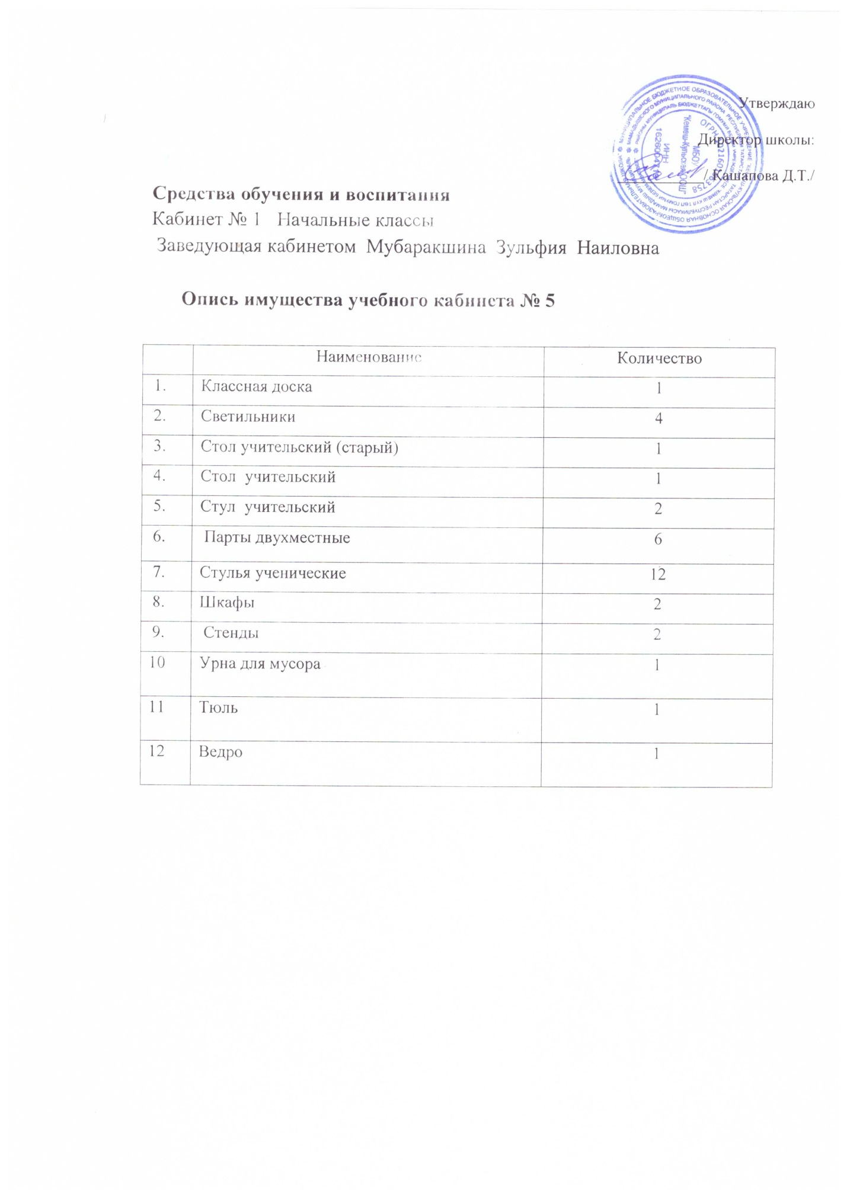

Компьютеры, информационно- телекоммуникационные сети, аппаратно-программные и аудиовизуальные средства
№ | Название | Количество
1 | Ноутбук | 1
2 | Колонки | 2

Наглядно-дидактический материал
№ | Наименование | Количество
1 | Комплект «Татарский язык» | 1
2 | Таблицы по русскому языку 1 – 4 классы. | 1
3 | Таблицы по изобразительному искусству. | 1
4 | Предметные рисунки. | 1
5 | Сюжетные рисунки | 1
6 | Портреты поэтов и писателей. | 1
7 | Азбука в картинках | 1

Иллюстративные средства
№ | Наименование | Количество
1 | Комплект пособий для начальной школы. Окружающий мир «Фенологические наблюдения» | 1
2 | Демонстративный материал по математике для начальной школы | 1
3 | Комплект полезных ископаемых | 1
4 | Гербарий по систематике растений | 1
5 | Набор «Доли и дроби» | 1
6 | Глобус | 1

Чертежные инструменты
№ | Название | Количество
1 | Линейка деревянная 60 см | 1
2 | Треугольник | 2
3 | Циркуль | 1
4 | Транспортир | 1

